Kaltbad
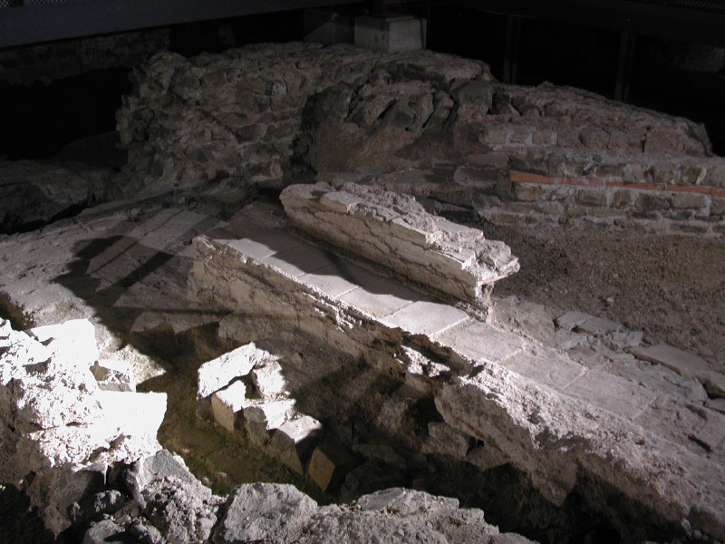
Betrat man den Bau durch die große Halle von Süden, kam man zunächst in das Kaltbad. An seinen Schmalseiten lagen die Becken mit kaltem Wasser, in denen die Gäste sich abkühlen konnten. Von den rund 40 Quadratmeter großen Becken sind unter anderem Teile der Brüstung und der Böden mit geringen Resten der einstigen Marmorplatten zu sehen. Im Estrich finden sich auch noch die Abdrücke des Musters, das ehemals von weißen und schwarzen Steinplatten gebildet wurde.

